Alumno: Luis Rodriguez Palacios
Modulo: Entornos de Desarrollo
Ciclo: Grado superior Desarrollo de Aplicaciones Multiplataforma
Fecha: 09/01/2026
Profesor: Cesar Brera Marquez

Contenido
6. Enunciado ejercicios Git y GitHub(extra) 4
6.1 Repositorio DEAW 4
Crear un repositorio en vuestro GitHub llamado DAM. 4
Clonar vuestro repositorio en local. 4
Crear (si no lo habéis creado ya) en vuestro repositorio local un documento README.md. Escribir un pequeño texto en este README a propósito del repositorio y el módulo para el que se utilizará· 4
6.2 Commit y push inicial 5
Realizar un commit inicial con el comentario Comenzamos con los ejercicios de Git 5
Subir los cambios al repositorio remoto. 5
6.3 Ignorar archivos 5
Crear en el repositorio local un fichero llamado privado.txt. 5
Crear en el repositorio local una carpeta llamada privada. 5
Realizar los cambios oportunos para que tanto el archivo como la carpeta sean ignorados por git. 5
6.4 Primeros pasos 6
Añadir fichero 1.txt 6
Añadir fichero 1.txt al repositorio local. 6
Crear el tag v0.1 6
Crear un tag v0.1. 6
Subir el tag v0.1 6
Subir los cambios al repositorio remoto. 6
6.5 Cuenta de GitHub 6
Poner una foto en vuestro perfil de GitHub. 6
Poner el doble factor de autentificación en vuestra cuenta de GitHub. 6
6.6 Uso social de GitHub 7
Preguntar los nombres de usuario de GitHub de 2 de tus compañeros de clase, búscalos, y sígueles. 7
Seguir los repositorios DAW del resto de tus compañeros. 7
Añadir una estrella a los repositorios DAW del resto de tus compañeros. 8
Crear una tabla 8
Crear una tabla de este estilo en el fichero README.md con la información de varios de tus compañeros de clase: 8
Colaboradores 9
Poner a github.com/Chesarina como colaborador del repositorio DAW 9
6.7 Siguientes pasos 9
Crear una rama v0.2 9
Crear una rama v0.2. 9
Posiciona tu carpeta de trabajo en esta rama. 9
Añadir fichero 2.txt 10
Añadir un fichero2.txt en la rama v0.2. 10
Crear rama remota v0.2 10
Subir los cambios al repositorio remoto. 10
6.8 Conflictos 11
Merge directo 11
Posicionarse en la rama master. 11
Hacer un merge de la rama v0.2 en la rama master. 11
Merge con conflicto 11
En la rama master poner Hola en el fichero1.txt y hacer commit. 11
Posicionarse en la rama v0.2 y poner Adiós en el fichero1.txt y hacer commit. 12
Posicionarse de nuevo en la rama master y hacer un merge con la rama v0.2 12
6.9 Resolución de conflictos 12
Listado de ramas 12
Listar las ramas con merge y las ramas sin merge. 12
Arreglar conflicto 13
Arreglar el conflicto anterior y hacer un commit. 13
6.10 Últimos pasos 13
Borrar rama 13
Crear un tag v0.2 13
Borrar la rama v0.2 13
Listado de cambios 13
Listar los distintos commits con sus ramas y sus tags. 13
Referencias 13

6. Enunciado ejercicios Git y GitHub(extra)

6.1 Repositorio DEAW

Crear un repositorio en vuestro GitHub llamado DAM.
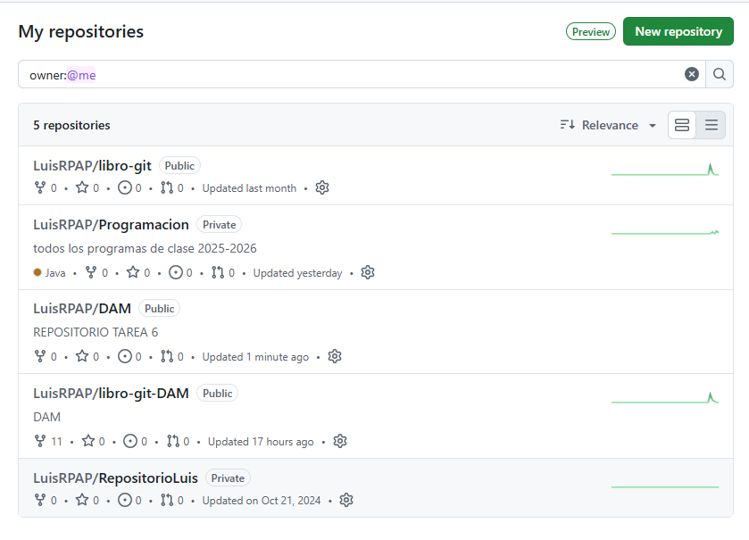

Clonar vuestro repositorio en local.

Crear (si no lo habéis creado ya) en vuestro repositorio local un documento README.md. Escribir un pequeño texto en este README a propósito del repositorio y el módulo para el que se utilizará·
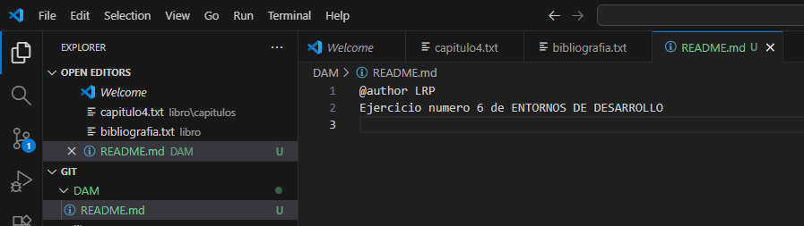

6.2 Commit y push inicial

Realizar un commit inicial con el comentario Comenzamos con los ejercicios de Git
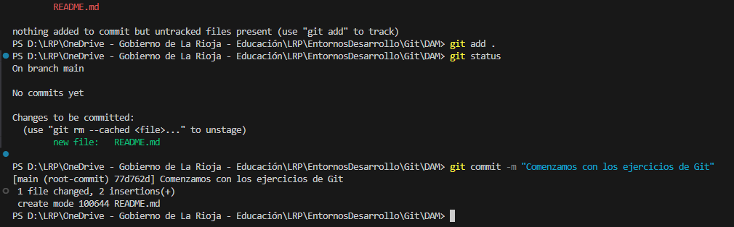

Subir los cambios al repositorio remoto.
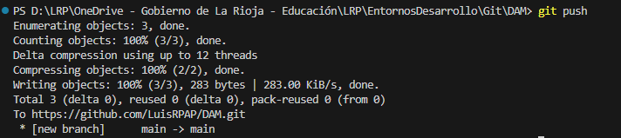

6.3 Ignorar archivos

Crear en el repositorio local un fichero llamado privado.txt.
Crear en el repositorio local una carpeta llamada privada. 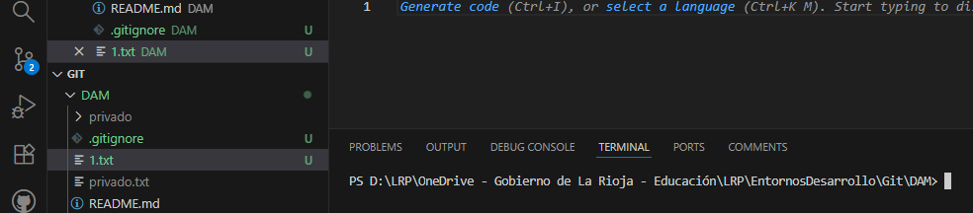

Realizar los cambios oportunos para que tanto el archivo como la carpeta sean ignorados por git.
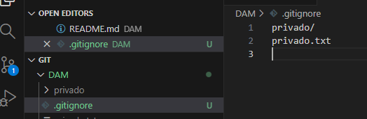

6.4 Primeros pasos

Añadir fichero 1.txt

Añadir fichero 1.txt al repositorio local.

Crear el tag v0.1

Crear un tag v0.1.

Subir el tag v0.1

Subir los cambios al repositorio remoto.
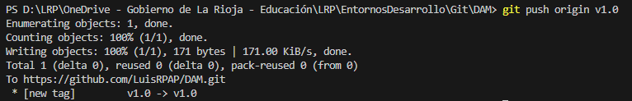

6.5 Cuenta de GitHub

Poner una foto en vuestro perfil de GitHub.
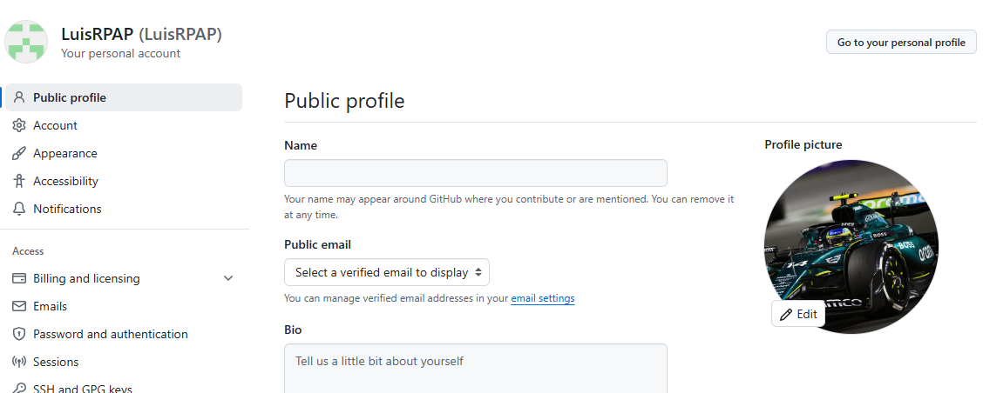

Poner el doble factor de autentificación en vuestra cuenta de GitHub.
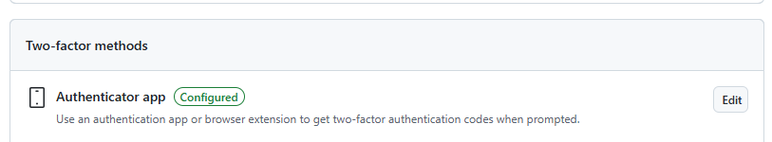

6.6 Uso social de GitHub

Preguntar los nombres de usuario de GitHub de 2 de tus compañeros de clase, búscalos, y sígueles.
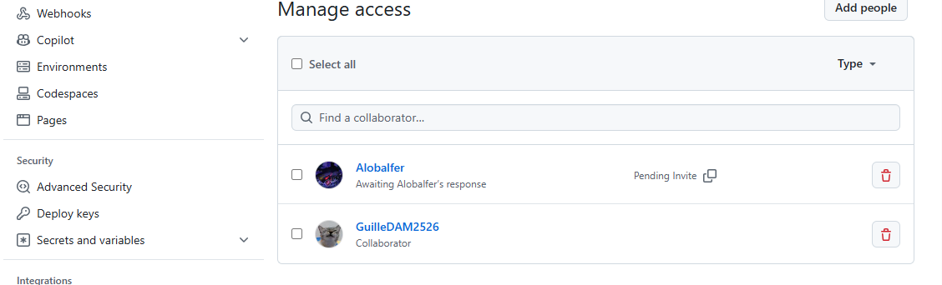

Seguir los repositorios DAW del resto de tus compañeros.
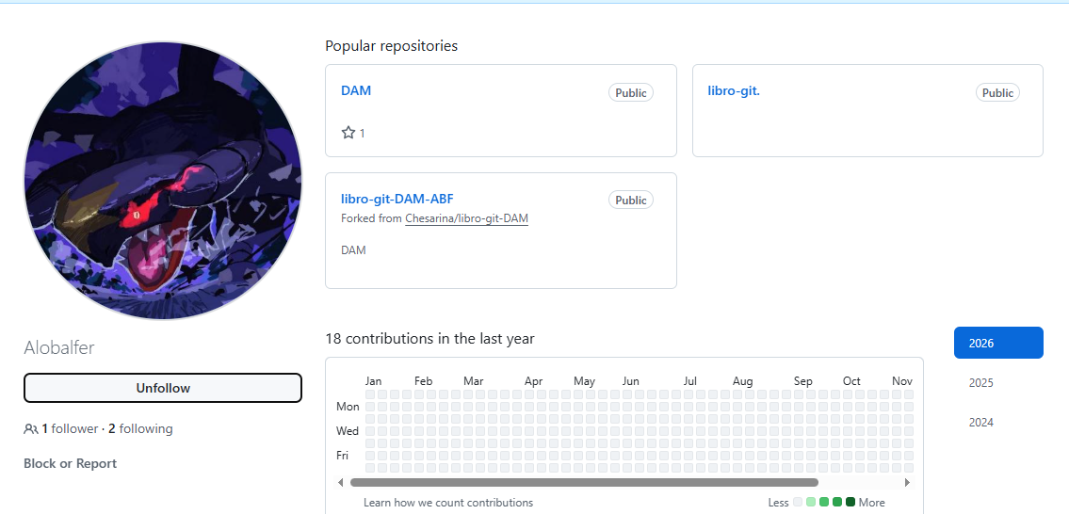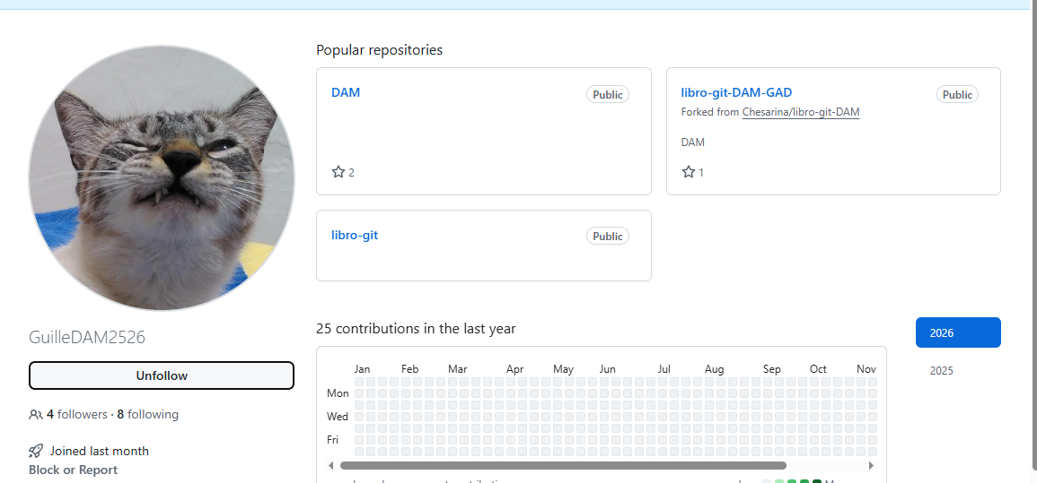

Añadir una estrella a los repositorios DAW del resto de tus compañeros.
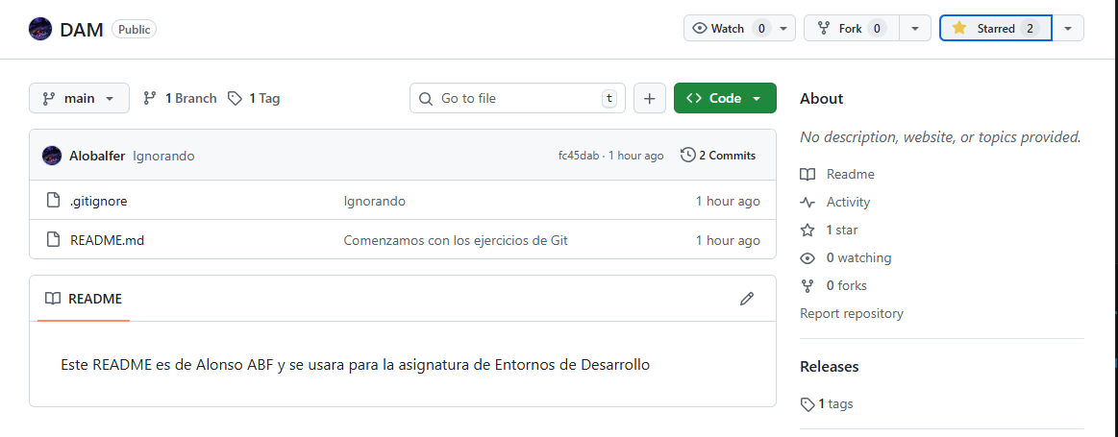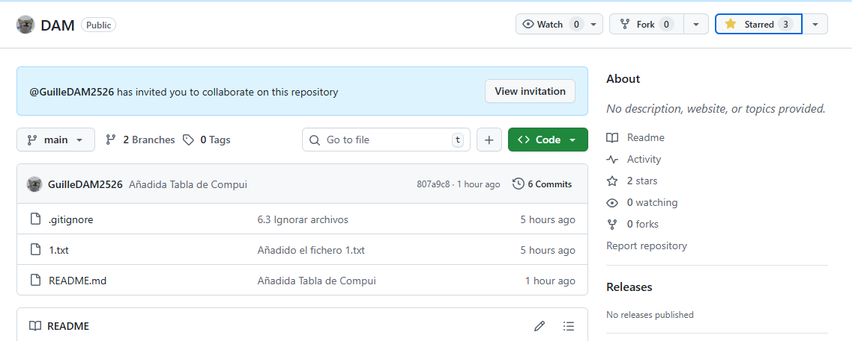

Crear una tabla

Crear una tabla de este estilo en el fichero README.md con la información de varios de tus compañeros de clase:
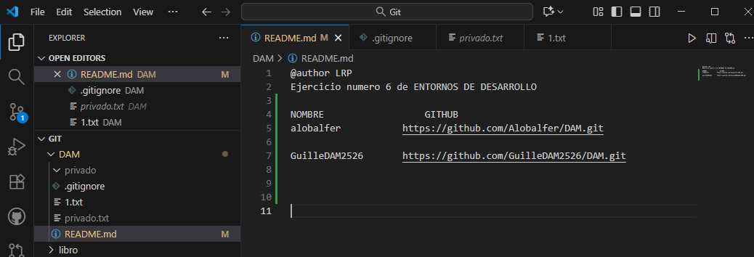
NOMBRE | GITHUB
Nombre del compañero 1 | enlace a github 1
Nombre del compañero 2 | enlace a github 2
Nombre del compañero 3 | enlace a github 3

Colaboradores

Poner a github.com/Chesarina como colaborador del repositorio DAW
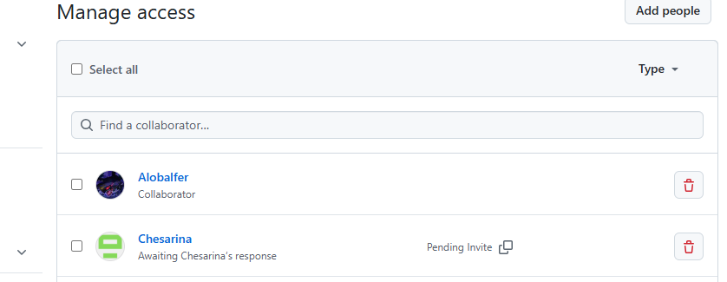

6.7 Siguientes pasos

Crear una rama v0.2

Crear una rama v0.2.

Posiciona tu carpeta de trabajo en esta rama.
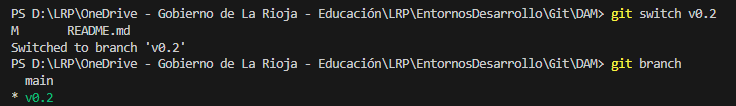

Añadir fichero 2.txt

Añadir un fichero2.txt en la rama v0.2.
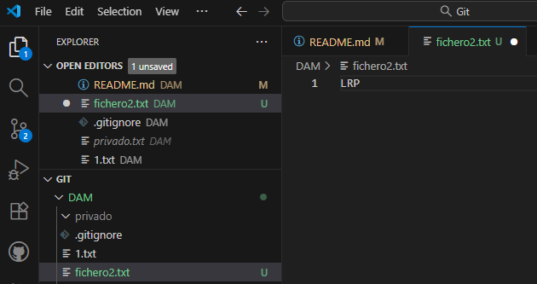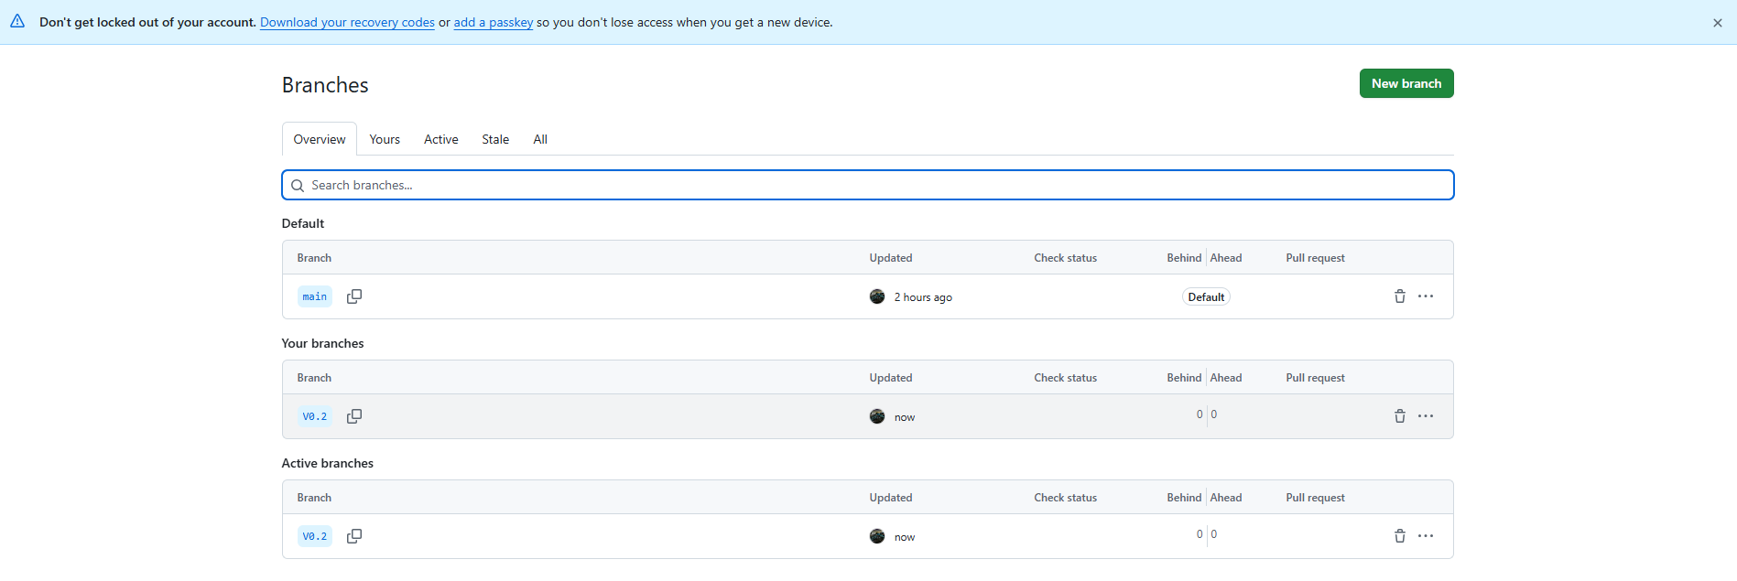

Crear rama remota v0.2

Subir los cambios al repositorio remoto.
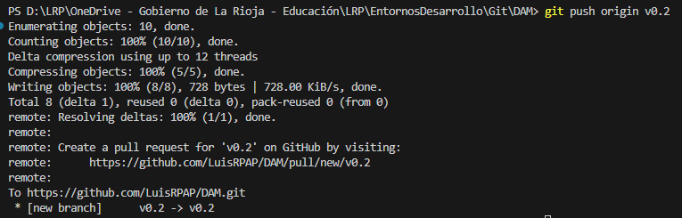

6.8 Conflictos

Merge directo

Posicionarse en la rama master.

Hacer un merge de la rama v0.2 en la rama master.
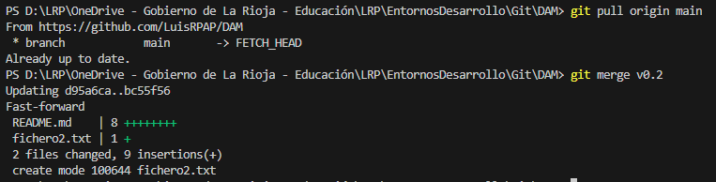

Merge con conflicto

En la rama master poner Hola en el fichero1.txt y hacer commit.
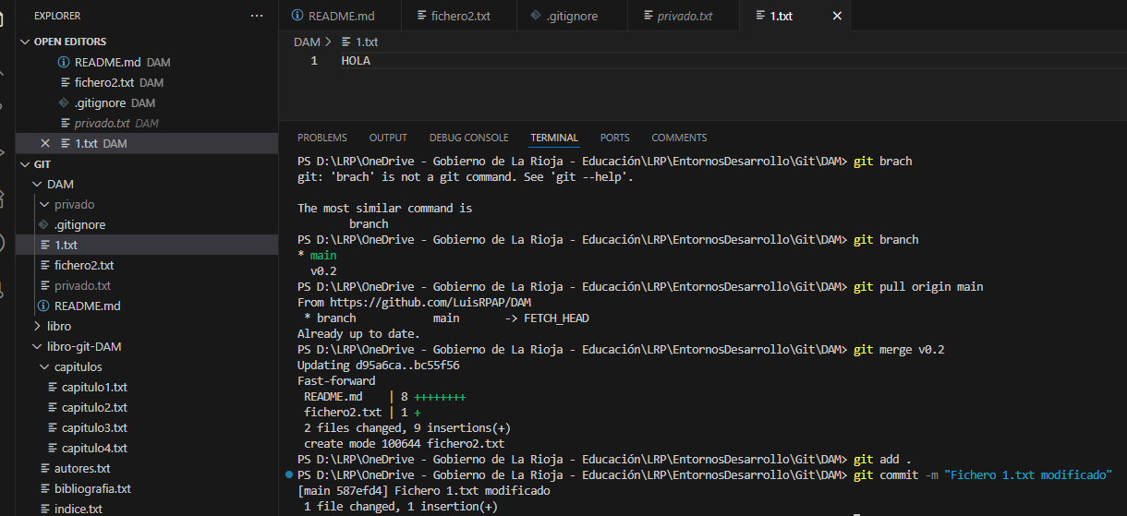

Posicionarse en la rama v0.2 y poner Adiós en el fichero1.txt y hacer commit.
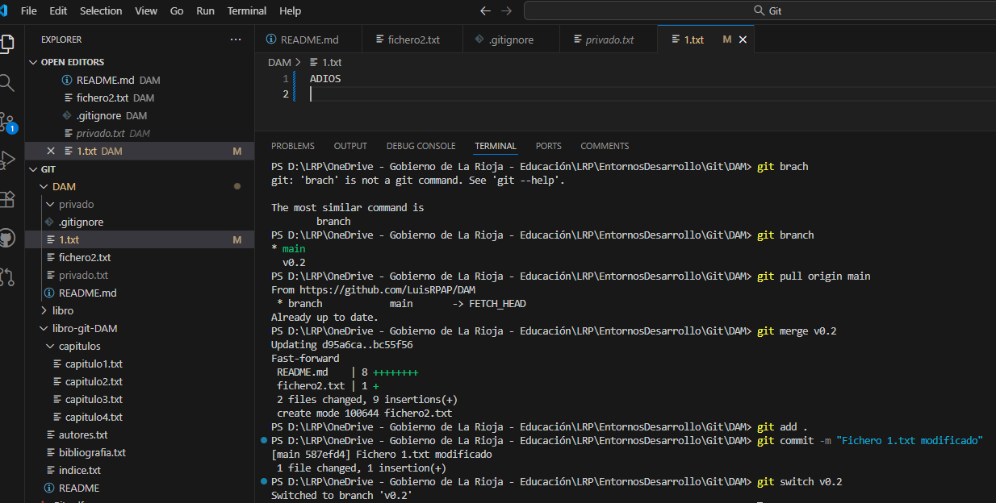

Posicionarse de nuevo en la rama master y hacer un merge con la rama v0.2
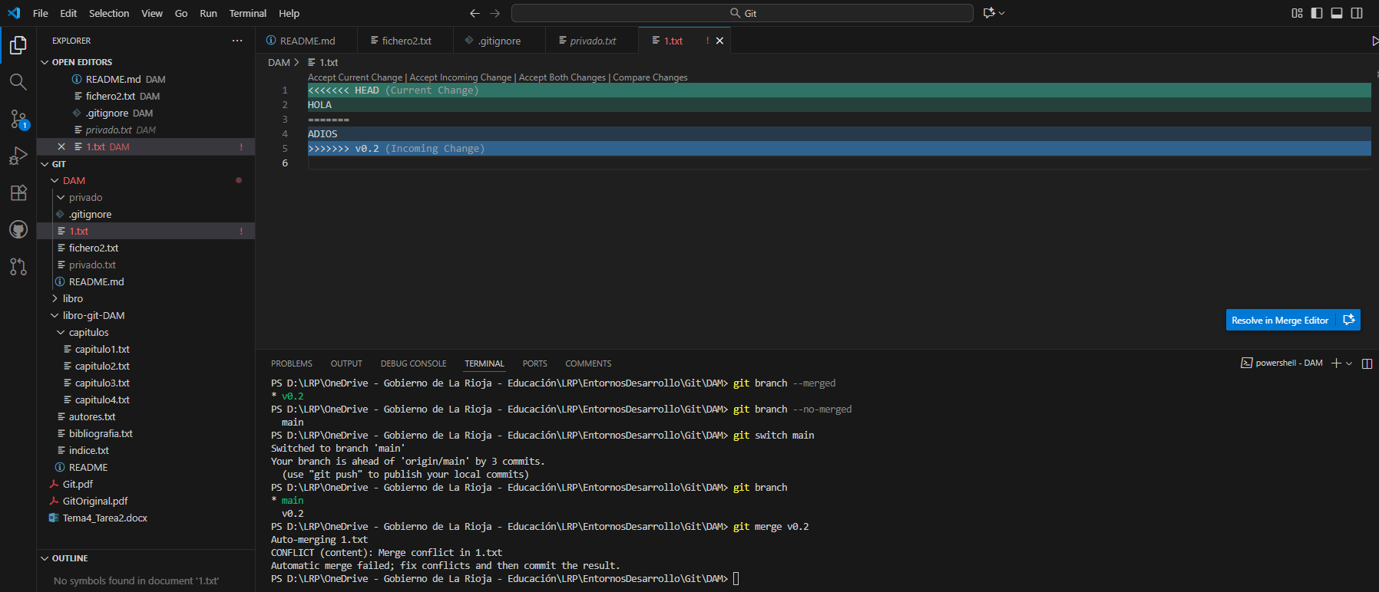

6.9 Resolución de conflictos

Listado de ramas

Listar las ramas con merge y las ramas sin merge.

Arreglar conflicto

Arreglar el conflicto anterior y hacer un commit.

6.10 Últimos pasos

Borrar rama

Crear un tag v0.2
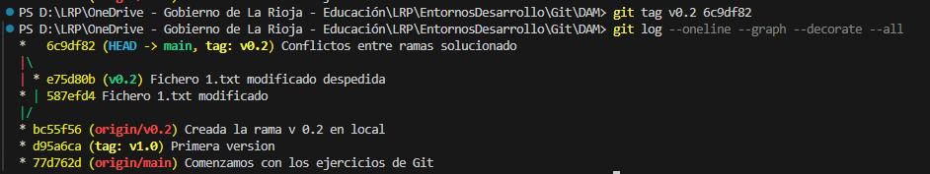

Borrar la rama v0.2

Listado de cambios

Listar los distintos commits con sus ramas y sus tags.
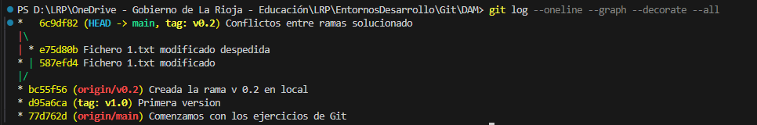

Referencias
Pro Git book, written by Scott Chacon and Ben Straub and published by Apress

